PLANEACIÓN DE AULA – CUARTO PERÍODO
MATEMÁTICAS – GRADO 4°
PLAN DE AULA
ÁREA – ASIGNATURA | MATEMÁTICAS
GRADO | 4°
SESIONES | Semana 1 del cuarto período
COMPETENCIA | Resolución  Razonamiento  Comunicación
EVIDENCIAS/CRITERIOS | Asignar un valor numérico a la medida de una magnitud.
APRENDIZAJE/INDICADORES DE DESEMPEÑO | Reconocer e interpretar números naturales y fracciones en diferentes contextos.
EJE TEMÁTICO | Lectura, escritura y valor posicional de números decimales

SABERES PREVIOS
• Presentar etiquetas con 3,5 L de leche, 2,75 kg de arroz, 10,4 m de tela y 0,8 kg de frutas. Preguntar qué indica la coma y qué parte de la cantidad es entera.
• Recordar el valor posicional de unidades, decenas y centenas y enlazarlo con décimas y centésimas.
• Manipular tarjetas con cifras para formar números con una y dos cifras decimales.
DESARROLLO DE CONTENIDOS
Contenido para explicación y cuaderno:
Un número decimal representa una cantidad formada por una parte entera y una parte menor que la unidad. Se usa en medidas, pesos, precios y capacidades.
La coma decimal separa la parte entera de la parte decimal. En 2,75, el 2 es la parte entera y 75 es la parte decimal.
La primera cifra a la derecha de la coma ocupa la posición de las décimas. Una décima es una de diez partes iguales de una unidad. Por eso 0,1 = 1/10.
La segunda cifra a la derecha de la coma ocupa la posición de las centésimas. Una centésima es una de cien partes iguales. Por eso 0,01 = 1/100.
Ejemplo de valor posicional: 4,36 = 4 unidades + 3 décimas + 6 centésimas. Esto también puede escribirse como 4 + 0,3 + 0,06.
Lectura: 3,5 se lee tres enteros y cinco décimas; 2,75 se lee dos enteros y setenta y cinco centésimas; 0,8 se lee cero enteros y ocho décimas.
Escritura: “seis enteros y cuatro décimas” se escribe 6,4; “nueve enteros y veintidós centésimas” se escribe 9,22.
Los ceros a la derecha de la parte decimal no cambian el valor: 2,5 = 2,50. Esta idea será útil al comparar y operar decimales.
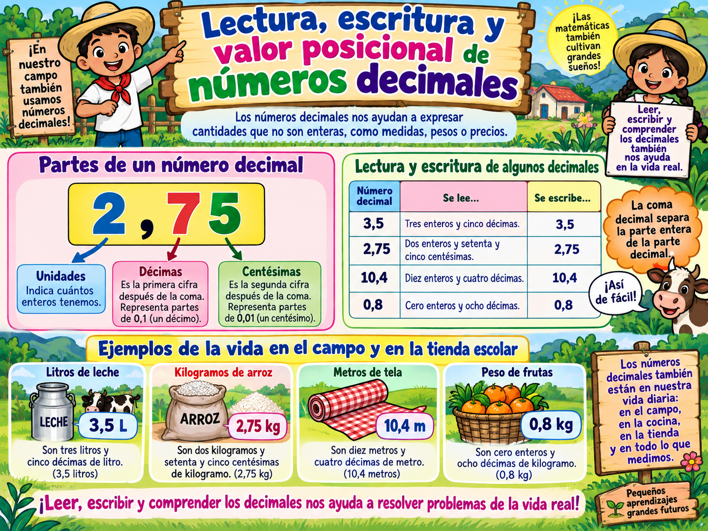
Apoyo visual para la explicación del tema.
ACTIVIDADES
Actividad central: “La tienda y la finca con decimales”. A partir de etiquetas de peso, capacidad y longitud, los estudiantes leen, escriben y descomponen números decimales. La guía inicia con un modelo visual y luego retira progresivamente el apoyo. Se permite señalar o explicar oralmente la respuesta cuando la escritura no sea el objetivo.
Enfoque DUA integrado: modelo visual + instrucciones breves + ejemplo resuelto + ejercicios graduados + posibilidad de responder por escrito, señalando, dibujando o explicando oralmente cuando sea pertinente. El propósito de aprendizaje es el mismo para todo el grupo.

EVALUACIÓN
Se valorará si el estudiante identifica la parte entera y decimal, reconoce décimas y centésimas, lee y escribe números decimales y los descompone según su valor posicional.
RECURSOS
Imagen explicativa, tabla de valor posicional, tarjetas con cifras, etiquetas de productos, cuaderno, colores, guía fotocopiable, tablero y marcadores.

GUÍA FOTOCOPIABLE
Lectura, escritura y valor posicional de números decimales
Nombre: _________________________________________ Fecha: __________________
DUA: observa el ejemplo y los dibujos. Puedes responder escribiendo, marcando, dibujando o explicando oralmente cuando la escritura no sea el objetivo matemático.

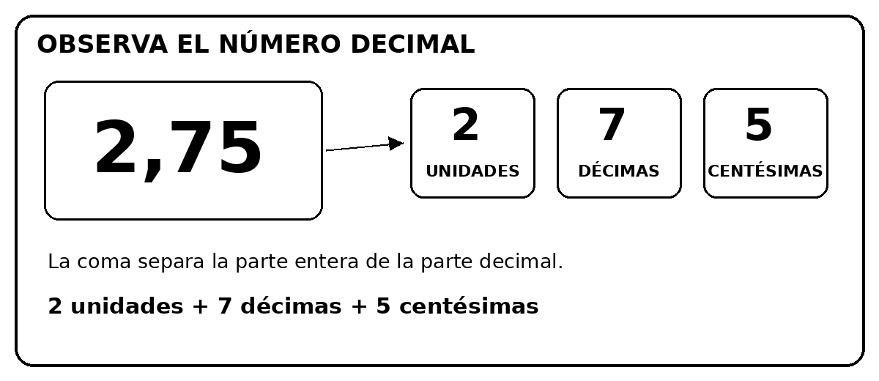
1. Completa la tabla de valor posicional.
Número | Unidades | Décimas | Centésimas
3,5
2,75
6,04
0,8

2. Escribe cómo se leen estos números.
5,4 = _______________________________________________________________
7,25 = _______________________________________________________________
0,36 = _______________________________________________________________
3. Escribe el número decimal.
Cuatro enteros y seis décimas: __________________
Nueve enteros y treinta y dos centésimas: __________________

GUÍA FOTOCOPIABLE – PARTE 2
Lectura, escritura y valor posicional de números decimales – Aplico y demuestro
Nombre: _________________________________________ Fecha: __________________
DUA: observa el ejemplo y los dibujos. Puedes responder escribiendo, marcando, dibujando o explicando oralmente cuando la escritura no sea el objetivo matemático.

4. Descompón los números según su valor posicional.
5,37 = _______________________________________________________________
8,04 = _______________________________________________________________
5. Une cada lectura con su número. Puedes trazar líneas.
Tres enteros y cinco décimas | 0,8
Dos enteros y setenta y cinco centésimas | 2,75
Cero enteros y ocho décimas | 3,5
6. Demuestro lo que aprendí: escribe un número decimal que hayas visto en tu casa, tienda o vereda y explica qué significa.
________________________________________________________________________________
________________________________________________________________________________
________________________________________________________________________________

PLAN DE AULA
ÁREA – ASIGNATURA | MATEMÁTICAS
GRADO | 4°
SESIONES | Semana 2 del cuarto período
COMPETENCIA | Resolución  Razonamiento  Comunicación
EVIDENCIAS/CRITERIOS | Establecer relaciones de orden (mayor, menor, igual) y representarlas simbólicamente.
APRENDIZAJE/INDICADORES DE DESEMPEÑO | Justificar y generar equivalencias entre expresiones numéricas.
EJE TEMÁTICO | Comparación de decimales

SABERES PREVIOS
• Comparar 2,5 L y 2,3 L de leche y preguntar cuál cantidad es mayor.
• Recordar los signos >, < y = con números naturales.
• Ubicar números sencillos en una recta de 0 a 1 para recordar que un número situado más a la derecha es mayor.
DESARROLLO DE CONTENIDOS
Contenido para explicación y cuaderno:
Comparar números decimales significa decidir cuál es mayor, cuál es menor o si ambos representan la misma cantidad.
Primero se compara la parte entera. El número que tenga mayor parte entera es el mayor.
Si las partes enteras son iguales, se comparan las décimas. Si también son iguales, se comparan las centésimas.
Ejemplo: 2,5 > 2,3 porque ambos tienen 2 unidades, pero 5 décimas son mayores que 3 décimas.
Ejemplo: 1,75 < 1,8. Podemos escribir 1,8 como 1,80. Entonces comparamos 75 centésimas con 80 centésimas.
Los ceros a la derecha no cambian el valor: 3,4 = 3,40. Esto permite escribir los números con el mismo número de cifras decimales para compararlos más fácilmente.
Los signos se leen así: > “mayor que”, < “menor que”, = “igual a”.
La recta numérica es otra forma de comparar: entre dos números, el que está más a la derecha es el mayor.
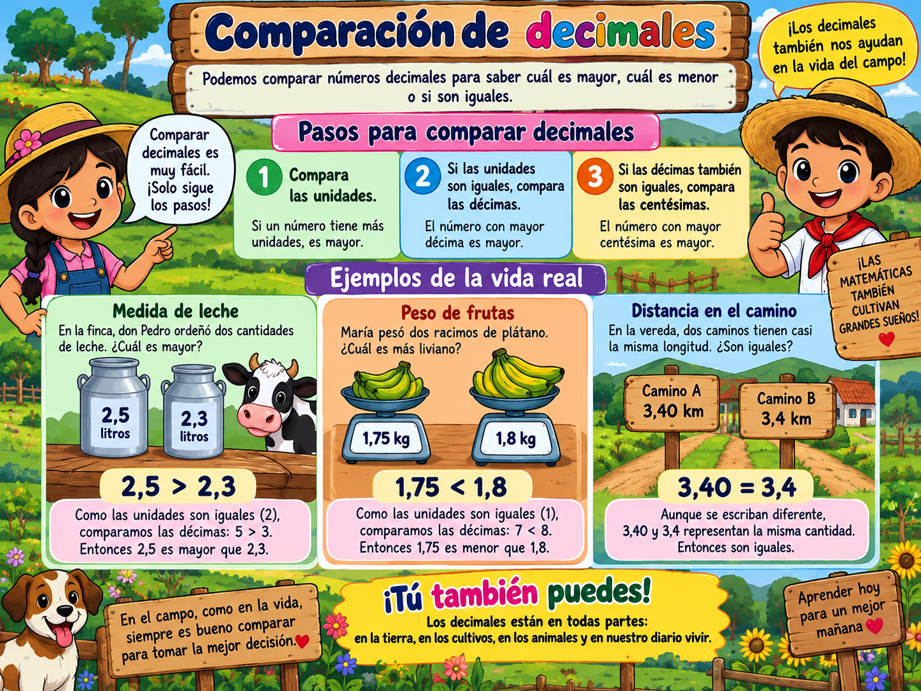
Apoyo visual para la explicación del tema.
ACTIVIDADES
Actividad central: “¿Cuál cantidad es mayor?”. Los estudiantes comparan pesos, litros y distancias usando dibujos y signos. Primero resuelven con apoyo visual, luego comparan sin dibujo y finalmente justifican una respuesta con palabras o de manera oral.
Enfoque DUA integrado: modelo visual + instrucciones breves + ejemplo resuelto + ejercicios graduados + posibilidad de responder por escrito, señalando, dibujando o explicando oralmente cuando sea pertinente. El propósito de aprendizaje es el mismo para todo el grupo.

EVALUACIÓN
Se observará si el estudiante compara y ordena decimales, usa correctamente >, < y = y explica el criterio usado.
RECURSOS
Imagen de comparación, tarjetas con signos, recta numérica, guía fotocopiable, cuaderno, lápiz y tablero.

GUÍA FOTOCOPIABLE
Comparación de decimales
Nombre: _________________________________________ Fecha: __________________
DUA: observa el ejemplo y los dibujos. Puedes responder escribiendo, marcando, dibujando o explicando oralmente cuando la escritura no sea el objetivo matemático.

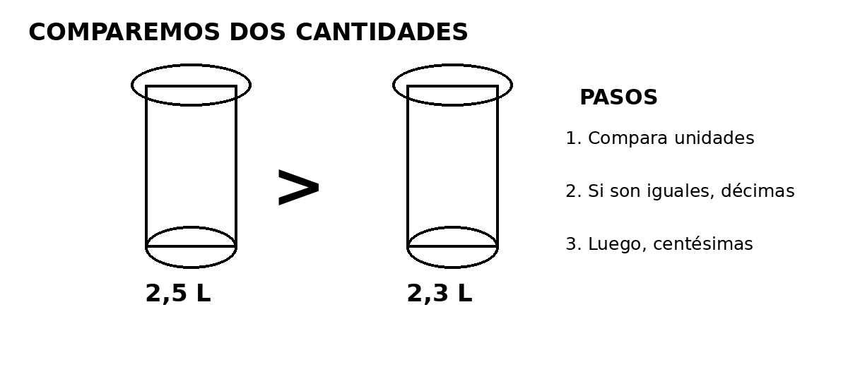
1. Escribe >, < o = según corresponda.
2,5 ___ 2,3
1,75 ___ 1,8
3,40 ___ 3,4
0,9 ___ 0,85
2. Ordena de menor a mayor.
2,4 – 2,04 – 2,35 – 2,5
________________________________________________________________________________
3. Explica una comparación con tus palabras o de manera oral.
________________________________________________________________________________
________________________________________________________________________________

GUÍA FOTOCOPIABLE – PARTE 2
Comparación de decimales – Aplico y demuestro
Nombre: _________________________________________ Fecha: __________________
DUA: observa el ejemplo y los dibujos. Puedes responder escribiendo, marcando, dibujando o explicando oralmente cuando la escritura no sea el objetivo matemático.

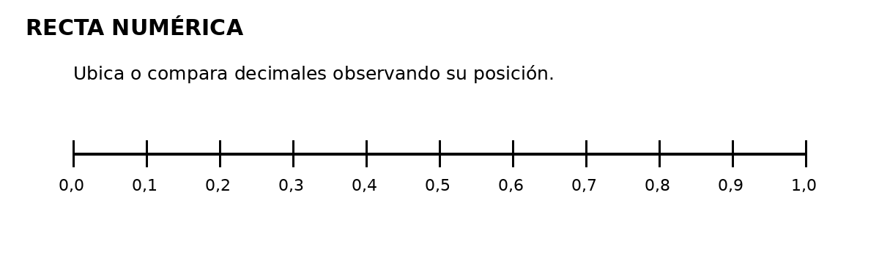
4. Ubica aproximadamente 0,3; 0,7 y 0,9 en la recta numérica. Luego ordénalos.
________________________________________________________________________________
5. Problema visual: un camino mide 3,40 km y otro 3,4 km. ¿Cuál es más largo? Explica.
________________________________________________________________________________
________________________________________________________________________________
6. Demuestro lo que aprendí: ordena de mayor a menor.
4,8 – 4,75 – 4,08 – 4,80
________________________________________________________________________________
________________________________________________________________________________

PLAN DE AULA
ÁREA – ASIGNATURA | MATEMÁTICAS
GRADO | 4°
SESIONES | Semana 3 del cuarto período
COMPETENCIA | Resolución  Razonamiento  Comunicación
EVIDENCIAS/CRITERIOS | Resolver situaciones aditivas que tienen más de una solución.
APRENDIZAJE/INDICADORES DE DESEMPEÑO | Resolver problemas aditivos rutinarios y no rutinarios de transformación, comparación, combinación e igualación.
EJE TEMÁTICO | Operaciones básicas de números decimales

SABERES PREVIOS
• Recordar cómo se organizan unidades, decenas y centenas en suma y resta.
• Mostrar 2,5 L y 1,25 L y preguntar cómo podrían reunirse ambas cantidades.
• Plantear 5,8 kg de café menos 2,3 kg vendidos y pedir una estimación antes de calcular.
DESARROLLO DE CONTENIDOS
Contenido para explicación y cuaderno:
En cuarto grado el énfasis de la malla está en operaciones aditivas con decimales: suma y resta. La clave es respetar el valor posicional.
Para sumar decimales se escriben los números uno debajo del otro y se alinean las comas. Las unidades deben quedar con unidades, las décimas con décimas y las centésimas con centésimas.
Si un número tiene menos cifras decimales, se pueden agregar ceros a la derecha sin cambiar su valor. Ejemplo: 2,5 puede escribirse 2,50.
Ejemplo: 2,50 + 1,25 = 3,75. Después de sumar por columnas, la coma del resultado queda en la misma columna de las otras comas.
Para restar decimales se sigue la misma organización. Ejemplo: 5,80 – 2,35 = 3,45.
Antes de calcular conviene estimar. Si 5,8 se aproxima a 6 y 2,3 a 2, el resultado de 5,8 – 2,3 debe estar cerca de 4.
La comprobación puede hacerse con la operación inversa: si 5,8 – 2,3 = 3,5, entonces 3,5 + 2,3 debe dar 5,8.
Las operaciones decimales aparecen en situaciones de litros de leche, kilogramos de productos, longitudes y precios.
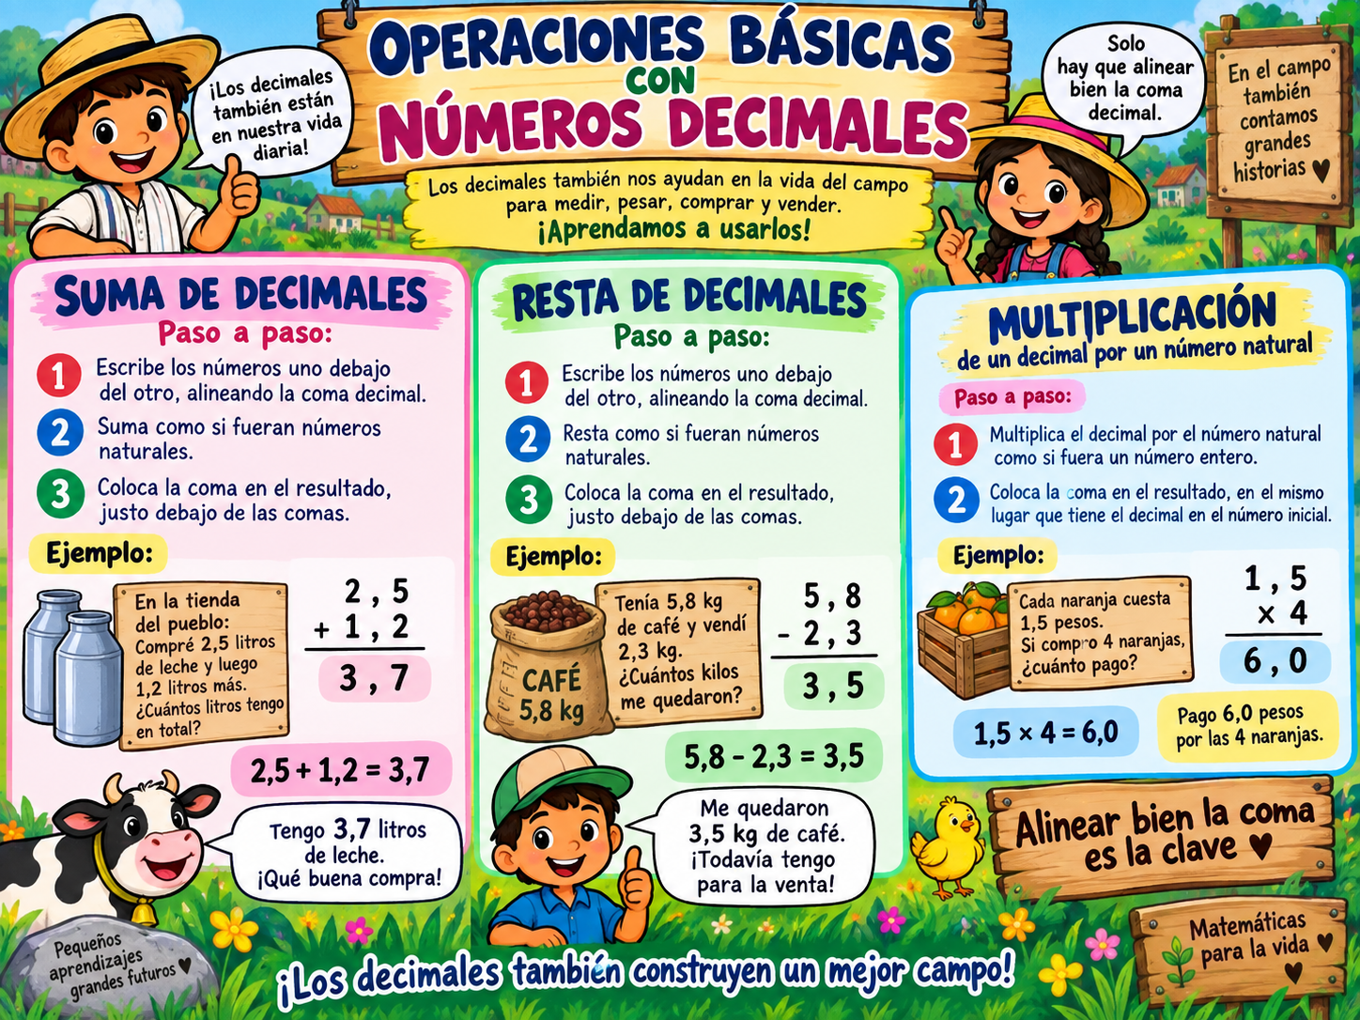
Apoyo visual para la explicación del tema.
ACTIVIDADES
Actividad central: “Alineo, calculo y compruebo”. La guía ofrece una cuadrícula de valor posicional para los primeros ejercicios, luego ejercicios en columna y finalmente problemas de contexto. El estudiante puede usar la cuadrícula, tapas o tarjetas como apoyo inicial.
Enfoque DUA integrado: modelo visual + instrucciones breves + ejemplo resuelto + ejercicios graduados + posibilidad de responder por escrito, señalando, dibujando o explicando oralmente cuando sea pertinente. El propósito de aprendizaje es el mismo para todo el grupo.

EVALUACIÓN
Se valorará la correcta alineación de la coma, el procedimiento de suma y resta y la interpretación del resultado en una situación concreta.
RECURSOS
Imagen de suma y resta, cuadrícula de valor posicional, guía fotocopiable, lápiz, colores, tarjetas y tablero.

GUÍA FOTOCOPIABLE
Operaciones básicas de números decimales
Nombre: _________________________________________ Fecha: __________________
DUA: observa el ejemplo y los dibujos. Puedes responder escribiendo, marcando, dibujando o explicando oralmente cuando la escritura no sea el objetivo matemático.

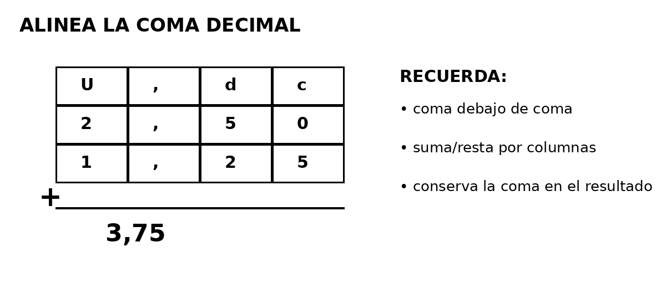
1. Resuelve. Alinea las comas.
2,5 + 1,25 = __________________
4,8 + 0,7 = __________________
6,4 - 2,15 = __________________
9,05 - 3,2 = __________________
2. Marca con X la operación que está mejor organizada.
2,50  + 1,25 | 2,50  + 1,25
□ Correcta | □ Correcta

GUÍA FOTOCOPIABLE – PARTE 2
Operaciones básicas de números decimales – Aplico y demuestro
Nombre: _________________________________________ Fecha: __________________
DUA: observa el ejemplo y los dibujos. Puedes responder escribiendo, marcando, dibujando o explicando oralmente cuando la escritura no sea el objetivo matemático.

3. Resuelve los problemas.
a) En una finca se recogieron 3,75 L de leche en un recipiente y 2,5 L en otro. ¿Cuántos litros hay en total?
Operación: ______________________________ Respuesta: ______________________________
b) Una bolsa tenía 8,2 kg de maíz. Se usaron 3,45 kg. ¿Cuántos kilogramos quedan?
Operación: ______________________________ Respuesta: ______________________________
4. Comprueba uno de tus resultados con la operación inversa.
________________________________________________________________________________
________________________________________________________________________________
5. Demuestro lo que aprendí: inventa una suma o resta con decimales usando leche, frutas o semillas.
________________________________________________________________________________
________________________________________________________________________________
________________________________________________________________________________

PLAN DE AULA
ÁREA – ASIGNATURA | MATEMÁTICAS
GRADO | 4°
SESIONES | Semana 4 del cuarto período
COMPETENCIA | Resolución  Razonamiento  Comunicación
EVIDENCIAS/CRITERIOS | Resolver situaciones aditivas que tienen más de una solución.
APRENDIZAJE/INDICADORES DE DESEMPEÑO | Resolver problemas aditivos rutinarios y no rutinarios de transformación, comparación, combinación e igualación.
EJE TEMÁTICO | Resolución de problemas con números decimales

SABERES PREVIOS
• Leer un problema corto de litros de leche y preguntar qué datos aparecen.
• Diferenciar entre datos, pregunta, operación y respuesta.
• Pedir a los estudiantes que expliquen oralmente qué harían antes de calcular.
DESARROLLO DE CONTENIDOS
Contenido para explicación y cuaderno:
Resolver un problema no consiste solo en hacer una operación; primero hay que comprender qué sucede y qué se pregunta.
Una estrategia útil tiene cinco pasos: 1) leer; 2) identificar datos; 3) reconocer la pregunta; 4) elegir y realizar la operación; 5) escribir una respuesta con sentido.
Cuando el problema reúne cantidades se suele usar suma. Ejemplo: litros recogidos en la mañana y en la tarde.
Cuando el problema pregunta cuánto queda, cuánto falta o cuál es la diferencia, se suele usar resta.
Las unidades de medida deben aparecer en la respuesta: litros, kilogramos, metros, pesos, etc.
Es importante estimar antes de calcular y revisar después si el resultado tiene sentido.
Un mismo problema puede representarse con palabras, dibujos, una tabla o una operación. Estas diferentes representaciones ayudan a comprenderlo.
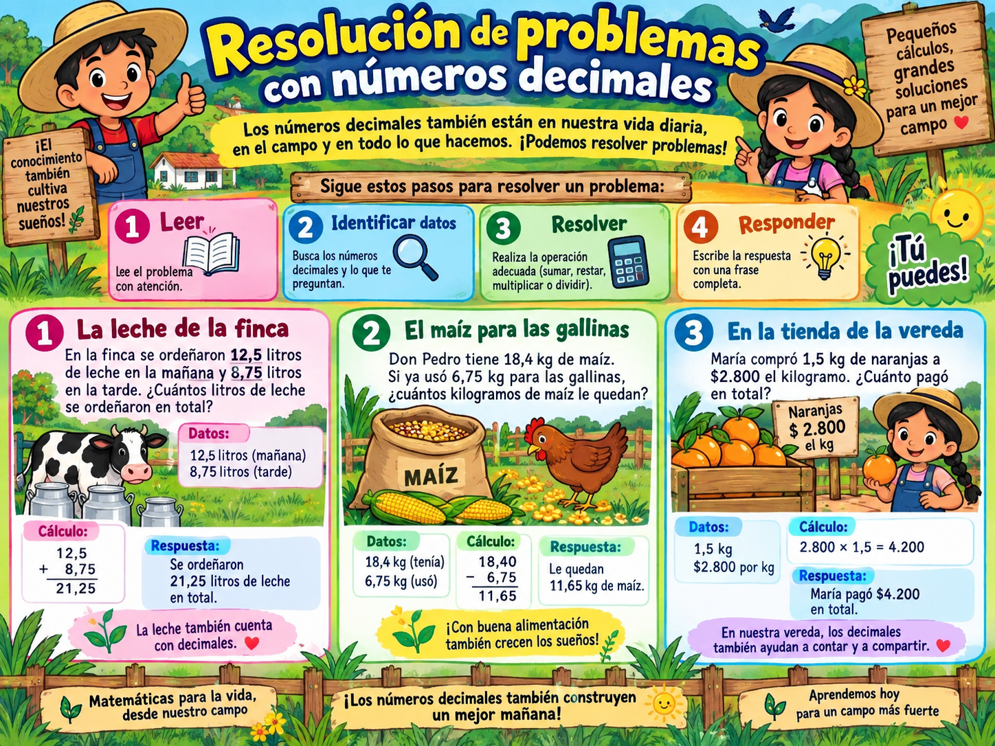
Apoyo visual para la explicación del tema.
ACTIVIDADES
Actividad central: “Leo, represento y resuelvo”. Cada problema incluye un dibujo simple y espacios para DATOS, OPERACIÓN y RESPUESTA. Los estudiantes pueden subrayar, dibujar o explicar oralmente cómo comprendieron la situación antes de escribir.
Enfoque DUA integrado: modelo visual + instrucciones breves + ejemplo resuelto + ejercicios graduados + posibilidad de responder por escrito, señalando, dibujando o explicando oralmente cuando sea pertinente. El propósito de aprendizaje es el mismo para todo el grupo.

EVALUACIÓN
Se observará si el estudiante identifica los datos y la pregunta, selecciona la operación adecuada, calcula correctamente y expresa una respuesta completa con su unidad.
RECURSOS
Guía visual de problemas, fichas, guía fotocopiable, cuaderno, lápiz, colores y tablero.

GUÍA FOTOCOPIABLE
Resolución de problemas con números decimales
Nombre: _________________________________________ Fecha: __________________
DUA: observa el ejemplo y los dibujos. Puedes responder escribiendo, marcando, dibujando o explicando oralmente cuando la escritura no sea el objetivo matemático.

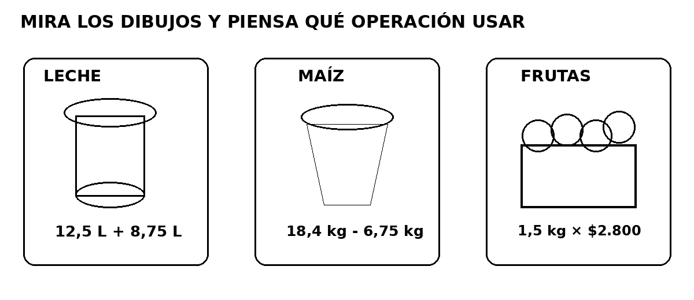
1. Observa los dibujos. Escribe qué operación usarías: suma, resta o multiplicación.
Leche: 12,5 L en la mañana y 8,75 L en la tarde | ______________
Maíz: tenía 18,4 kg y usó 6,75 kg | ______________
Naranjas: 1,5 kg a $2.800 por kg | ______________
2. Elige uno de los tres casos y completa.
Datos: _______________________________________________________________
Operación: ____________________________________________________________
Respuesta: ____________________________________________________________

GUÍA FOTOCOPIABLE – PARTE 2
Resolución de problemas con números decimales – Aplico y demuestro
Nombre: _________________________________________ Fecha: __________________
DUA: observa el ejemplo y los dibujos. Puedes responder escribiendo, marcando, dibujando o explicando oralmente cuando la escritura no sea el objetivo matemático.

3. Resuelve paso a paso.
1) En una tienda había 6,5 kg de arroz y llegaron 2,75 kg más. ¿Cuánto arroz hay ahora?
Datos: _______________________________
Operación: ___________________________
Respuesta: ________________________________________________________
2) Una familia tenía 10,0 L de agua y utilizó 3,65 L. ¿Cuánta agua quedó?
Datos: _______________________________
Operación: ___________________________
Respuesta: ________________________________________________________
4. Demuestro lo que aprendí: crea un problema con los números 3,5 y 1,25. Puedes apoyarte con un dibujo.
________________________________________________________________________________
________________________________________________________________________________
________________________________________________________________________________
________________________________________________________________________________

PLAN DE AULA
ÁREA – ASIGNATURA | MATEMÁTICAS
GRADO | 4°
SESIONES | Semana 5 del cuarto período
COMPETENCIA | Resolución  Razonamiento  Comunicación
EVIDENCIAS/CRITERIOS | Reconocer similitudes y diferencias entre figuras y objetos tridimensionales.
APRENDIZAJE/INDICADORES DE DESEMPEÑO | Diferenciar atributos y propiedades de objetos tridimensionales.
EJE TEMÁTICO | Cuerpos sólidos

SABERES PREVIOS
• Presentar una caja, una lata, un balón y un embudo para comparar sus formas.
• Preguntar cuáles pueden rodar, cuáles tienen caras planas y cuáles ocupan espacio.
• Recordar la diferencia entre una figura plana y un objeto que se puede observar desde diferentes lados.
DESARROLLO DE CONTENIDOS
Contenido para explicación y cuaderno:
Los cuerpos sólidos son figuras tridimensionales porque ocupan un lugar en el espacio. A diferencia de una figura plana, pueden observarse desde diferentes caras o superficies.
El cubo tiene seis caras cuadradas iguales. Un dado es un ejemplo cercano.
El prisma rectangular tiene caras rectangulares y se parece a muchas cajas de productos.
La esfera es completamente redonda y no tiene caras planas, como un balón.
El cilindro tiene dos bases circulares y una superficie curva, como una lata o una cantina.
El cono tiene una base circular y termina en una punta, como un embudo.
La pirámide tiene una base y caras triangulares que se unen en un vértice. Algunos techos pueden recordar esta forma.
Los sólidos pueden clasificarse según sus superficies: planas, curvas o combinación de ambas. Esta clasificación ayuda a reconocer objetos del entorno.
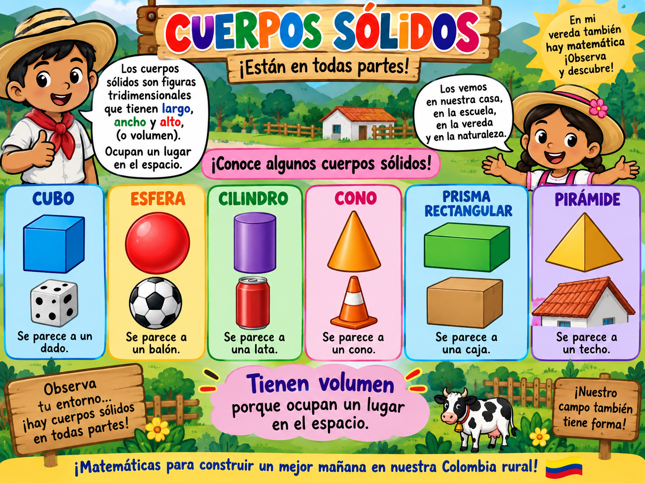
Apoyo visual para la explicación del tema.
ACTIVIDADES
Actividad central: “Detectives de formas”. Los estudiantes relacionan dibujos de cuerpos sólidos con objetos reales, clasifican según superficies y dibujan un objeto de la vereda para identificar su forma.
Enfoque DUA integrado: modelo visual + instrucciones breves + ejemplo resuelto + ejercicios graduados + posibilidad de responder por escrito, señalando, dibujando o explicando oralmente cuando sea pertinente. El propósito de aprendizaje es el mismo para todo el grupo.

EVALUACIÓN
Se valorará si reconoce y nombra cuerpos sólidos, los relaciona con objetos del entorno y describe características básicas.
RECURSOS
Objetos reales, imagen de cuerpos sólidos, guía fotocopiable, cartulina, lápiz, colores y material reciclable.

GUÍA FOTOCOPIABLE
Cuerpos sólidos
Nombre: _________________________________________ Fecha: __________________
DUA: observa el ejemplo y los dibujos. Puedes responder escribiendo, marcando, dibujando o explicando oralmente cuando la escritura no sea el objetivo matemático.

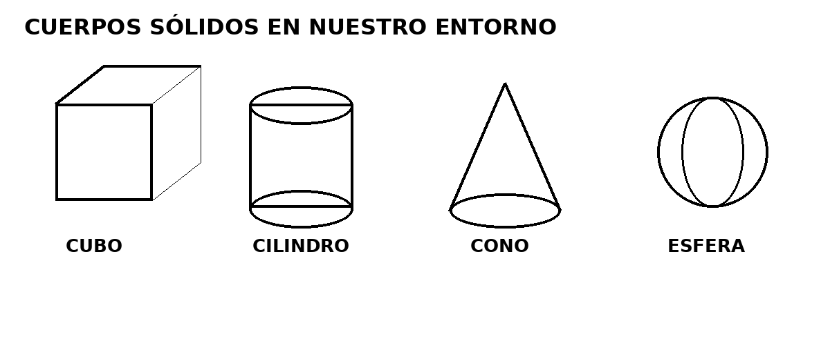
1. Relaciona cada cuerpo sólido con un objeto del entorno.
Cubo | □ balón □ dado □ lata □ embudo
Cilindro | □ balón □ dado □ lata □ embudo
Cono | □ balón □ dado □ lata □ embudo
Esfera | □ balón □ dado □ lata □ embudo
2. Escribe si tiene superficies planas, curvas o ambas.
Cubo: __________________________
Cilindro: __________________________
Cono: __________________________
Esfera: __________________________

GUÍA FOTOCOPIABLE – PARTE 2
Cuerpos sólidos – Aplico y demuestro
Nombre: _________________________________________ Fecha: __________________
DUA: observa el ejemplo y los dibujos. Puedes responder escribiendo, marcando, dibujando o explicando oralmente cuando la escritura no sea el objetivo matemático.

3. Dibuja un objeto del entorno que tenga forma de cada sólido.
Cubo | Dibujo:
Cilindro | Dibujo:
Cono | Dibujo:
Esfera | Dibujo:
4. Demuestro lo que aprendí: escribe dos diferencias entre una esfera y un cubo.
________________________________________________________________________________
________________________________________________________________________________
________________________________________________________________________________

